2. Internet – druhy připojení k internetu a rychlost připojení
Od počátku rozvoje internetu v České republice bylo zřejmé, že pro podniky půjde o velmi užitečnou a časem prakticky nezbytnou technologii. Šíření internetu v českých podnicích probíhalo výrazně rychleji než v domácnostech. Na začátku roku 2019 nebyly připojené k internetu jen tři podniky ze sta. Nejedná se ale o žádné velké překvapení, protože již v roce 2000 bylo v Česku online 75 % firem s 10 a více zaměstnanci. Velmi podobná situace platí i pro většinu zemí EU. Zásadní otázkou již tedy není, zda či není podnik k internetu připojen, ale to, jakým způsobem a k jakým účelům firmy internet využívají.

Hlavní zjištění
- Připojení k celosvětové síti mají v podnikatelském sektoru dlouhodobě téměř všechny subjekty (v roce 2019 jej mělo 97 % firem). Hranice 90 % firem s připojením k internetu byla pokořena již v roce 2003. Zatímco dnes v souvislosti s rychlostí internetu mluvíme pouze nebo převážně o vysokorychlostním připojení, tehdy ještě převládalo nízkorychlostní připojení převážně přes ISDN linky.
- V posledních letech došlo v Česku k významnému rozvoji z hlediska technologií používaných firmami pro připojení k internetu. V roce 2019 využívalo 83 % firem zařízení umožňující mobilní připojení k internetu prostřednictvím datových sítí. Podíl firem využívajících mobilní data byl v roce 2019 nejvyšší v odvětví Informační a komunikační činnosti, nejčastěji v telekomunikacích (97 %).
- Nejčastějším typem pevného připojení k internetu je v českých firmách dlouhodobě připojení prostřednictvím DSL technologií. Díky této technologii, využívající rozvodů telefonních linek, se v roce 2019 připojovala více než polovina (54 %) firem. I přes nejvyšší zastoupení této technologie k internetovému připojení však v posledních letech sledujeme klesající trend. V roce 2016 používalo DSL technologie k internetovému připojení 59 % firem, v roce 2017 58 % a vloni a letos 54 %.
- Rok od roku naopak stoupá obliba dalších dvou typů pevného připojení k internetu, optického připojení a pronajatého datového okruhu od telekomunikačních operátorů. V roce 2019 každou z těchto technologií použila v Česku více než pětina firem s 10 a více zaměstnanci, což je přibližně dvojnásobný podíl v porovnání s rokem 2012, kdy je používala jen zhruba každá desátá firma.
- V souvislosti s rozšiřováním nových či vylepšením stávajících technologií používaných pro přístup k internetu, roste i smluvně stanovená rychlost stahování dat u pevného internetového připojení používaného v podnicích. Je udávaná v megabitech za sekundu (v této publikaci označována zkratkou Mb/s) a v dalším textu je zjednodušeně nazývána rychlostí internetového připojení. V roce 2015 uváděla v Česku necelá pětina (19 %) podniků s deseti a více zaměstnanci rychlost připojení k internetu 30 Mb/s a vyšší, v roce 2019 jich bylo již 40 %, tedy dvojnásobné množství. V případě velkých firem to bylo dokonce 76 %.
- Nejrozšířenější rychlost připojení v českých firmách byla v posledním šetření v rozmezí 10–29,9 Mb/s (37 %), 40 % firem stahovalo data rychlostí vyšší než 30 Mb/s a dalších 15 % firem se připojovalo rychlostí převyšující dokonce 100 Mb/s. Podíl firem využívajících nejrychlejší internetové připojení umožňující stahovat 100 a více Mb/s byl v roce 2019 v Česku nejvyšší ve firmách působících v telekomunikačních činnostech (70 %).
- V evropském žebříčku podniků s připojením k internetu rychlostí 30 Mb/s a vyšší, se české firmy v roce 2018 umístily pod průměrem EU28, a to až na 24. místě podobně jako např. podniky na Slovensku. Nejrychlejší připojení k internetu měly k dispozici podniky v Dánsku a Švédsku, kde v roce 2018 uvedlo více než 45 % firem, že mělo k dispozici internetové připojení umožňující maximální rychlost stahování dokonce vyšší než 100 Mb/s.
- Aplikace, které umožňují hlasové hovory nebo videohovory přes internet využívaly v roce 2019 dvě pětiny českých firem. Přes internet telefonovala třetina malých, více než polovina středně velkých a tři čtvrtiny velkých subjektů s více než 250 zaměstnanci. Tyto aplikace využívaly k uskutečnění hovorů nejčastěji firmy působící IT sektoru (NACE 62-63; 89 %), případně cestovní agentury a kanceláře (73 %).
Tab. 2.1: Firmy s 10 a více zaměstnanci v ČR s přístupem k internetu v roce 2019
 | Firmy  s připojením  k internetu celkem | vybrané typy používaného internetového připojení  (firma mohla uvést více než 1 způsob používaného připojení) |  |  |  |  | Firmy  využívající aplikace umožňující hlasové hovory přes internet
 |  | pevné |  |  |  | mobilní (prostřed.  datových sítí telefonních operátorů)
 |  | xDSL technologie | optické připojení | pronajatý digitální okruh | pouze pevné bezdrátové připojení
Firmy celkem (10+) | 97,1 | 54,0 | 25,2 | 20,4 | 21,2 | 82,5 | 40,6
Velikost firmy
10–49 zaměstnanců | 96,4 | 54,7 | 19,8 | 16,0 | 22,7 | 79,0 | 35,5
50–249 zaměstnanců | 99,5 | 49,2 | 40,5 | 30,7 | 17,8 | 94,5 | 54,9
250 a více zaměstnanců | 99,6 | 61,1 | 62,3 | 60,7 | 6,4 | 97,6 | 77,1
Odvětví (ekonomická činnost)
Zpracovatelský průmysl | 98,1 | 54,2 | 23,1 | 19,3 | 23,5 | 83,6 | 41,0
Výroba a rozvod energie, plynu, tepla | 97,1 | 50,6 | 41,3 | 27,3 | 18,4 | 91,7 | 37,0
Stavebnictví | 95,8 | 50,4 | 16,2 | 12,6 | 27,8 | 82,7 | 30,4
Obchod a opravy motorových vozidel | 99,1 | 57,4 | 25,6 | 27,5 | 16,4 | 87,1 | 34,0
Velkoobchod | 98,7 | 61,3 | 27,1 | 28,2 | 16,4 | 90,2 | 52,6
Maloobchod | 93,2 | 68,9 | 21,5 | 18,7 | 11,3 | 73,2 | 35,6
Doprava a skladování | 97,6 | 51,9 | 22,6 | 21,0 | 26,4 | 85,6 | 36,6
Ubytování | 99,5 | 55,4 | 26,7 | 17,6 | 21,5 | 78,1 | 31,1
Stravování a pohostinství | 92,8 | 61,8 | 14,3 | 16,2 | 18,0 | 58,4 | 20,8
Činnosti cestovních agentur a kanceláří | 98,7 | 62,1 | 37,1 | 31,1 | 11,3 | 87,6 | 72,7
Audiovizuální činnosti; vydavatelství | 100,0 | 50,2 | 51,3 | 29,5 | 11,6 | 92,1 | 67,9
Telekomunikační činnosti | 100,0 | 33,6 | 73,6 | 49,0 | 10,3 | 96,6 | 68,9
Činnosti v oblasti IT | 99,8 | 38,5 | 55,0 | 33,8 | 16,0 | 94,7 | 88,6
Činnosti v oblasti nemovitostí | 96,4 | 40,9 | 36,2 | 17,1 | 18,7 | 84,2 | 35,0
Profesní, vědecké a technické činnosti | 98,1 | 45,8 | 36,3 | 19,9 | 18,4 | 85,1 | 48,7
Ostatní administrativní a podpůrné činnosti | 95,0 | 46,9 | 20,9 | 18,1 | 26,6 | 76,4 | 34,4

Tab. 2.2: Rychlost připojení k internetu používaná firmami s 10 a více zaměstnanci v ČR v roce 2019
 | nižší než  2 Mb/s | 2–9,9 Mb/s | 10–29,9 Mb/s | 30–99,9 Mb/s | 100 Mb/s  a vyšší | 10 Mb/s  a vyšší | 30 Mb/s  a vyšší
Firmy celkem (10+) | 2,5 | 16,9 | 36,9 | 25,4 | 14,5 | 76,8 | 39,9
Velikost firmy
10–49 zaměstnanců | 2,9 | 18,9 | 39,2 | 23,2 | 11,1 | 73,5 | 34,3
50–249 zaměstnanců | 0,8 | 11,0 | 30,8 | 33,9 | 22,9 | 87,5 | 56,8
250 a více zaměstnanců | 0,3 | 4,7 | 18,4 | 31,8 | 44,3 | 94,5 | 76,1
Odvětví (ekonomická činnost)
Zpracovatelský průmysl | 1,8 | 19,2 | 40,3 | 24,2 | 11,7 | 76,1 | 35,9
Výroba a rozvod energie, plynu, tepla | 2,0 | 12,1 | 23,1 | 38,7 | 21,2 | 82,9 | 59,8
Stavebnictví | 4,8 | 18,1 | 36,5 | 24,8 | 10,4 | 71,7 | 35,1
Obchod a opravy motorových vozidel | 2,9 | 13,9 | 39,8 | 30,1 | 10,8 | 80,8 | 41,0
Velkoobchod | 3,0 | 15,3 | 35,2 | 32,5 | 12,6 | 80,3 | 45,1
Maloobchod | 3,0 | 17,6 | 35,3 | 23,0 | 14,2 | 72,5 | 37,2
Doprava a skladování | 2,1 | 20,5 | 39,2 | 21,8 | 11,6 | 72,7 | 33,5
Ubytování | 3,2 | 12,9 | 34,2 | 24,0 | 25,1 | 83,4 | 49,2
Stravování a pohostinství | 3,4 | 22,8 | 41,5 | 17,7 | 6,2 | 65,4 | 23,9
Činnosti cestovních agentur a kanceláří | . | 17,5 | 28,6 | 28,1 | 22,1 | 78,8 | 50,2
Audiovizuální činnosti; vydavatelství | . | 5,8 | 25,0 | 26,1 | 42,1 | 93,1 | 68,1
Telekomunikační činnosti | . | 3,5 | 8,3 | 18,6 | 69,7 | 96,5 | 88,2
Činnosti v oblasti IT | . | 1,2 | 20,9 | 29,6 | 47,5 | 97,9 | 77,1
Činnosti v oblasti nemovitostí | 1,7 | 15,5 | 32,9 | 24,6 | 19,3 | 76,8 | 43,8
Profesní, vědecké a technické činnosti | 1,1 | 11,9 | 32,1 | 30,1 | 22,9 | 85,1 | 52,9
Ostatní administrativní a podpůrné činnosti | 2,2 | 16,5 | 42,0 | 20,3 | 12,0 | 74,3 | 32,3

V obou tabulkách podíl na celkovém počtu firem s 10 a více zaměstnanci v dané velikostní a odvětvové skupině (v %)
Zdroj: Český statistický úřad, 2019

Graf 2.1.1.: Firmy s optickým připojením k internetu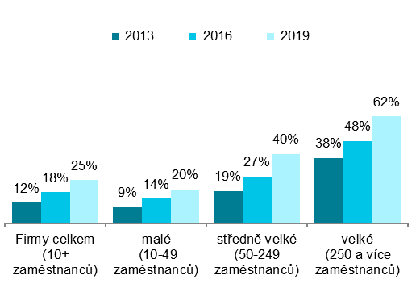
Graf 2.1.2.: Firmy s xDSL připojením k internetu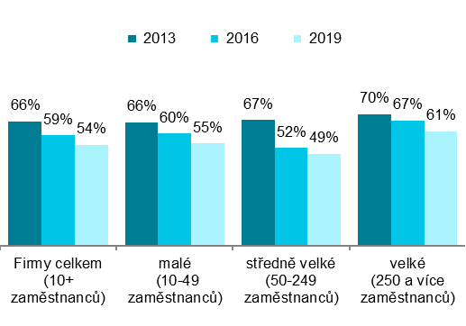

podíl na celkovém počtu firem s 10 a více zaměstnanci v dané velikostní skupině v daných letech

Graf 2.2: Firmy s 10 a více zaměstnanci v zemích EU s připojením k internetu rychlostí 30 Mb/s a vyšší v roce 2018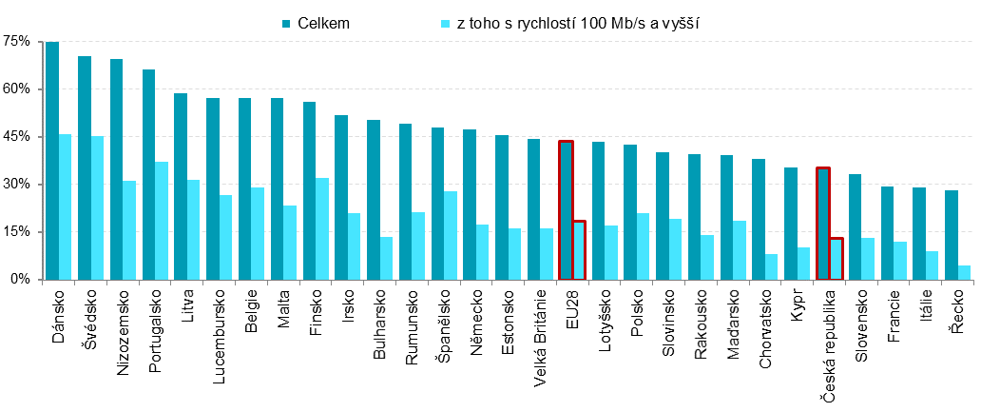
podíl na celkovém počtu firem s 10 a více zaměstnanci v dané zemi zdroj dat: Eurostat, prosinec 2018

Graf 2.3: Rychlost internetového připojení ve firmách s 10 a více zaměstnanci v ČR
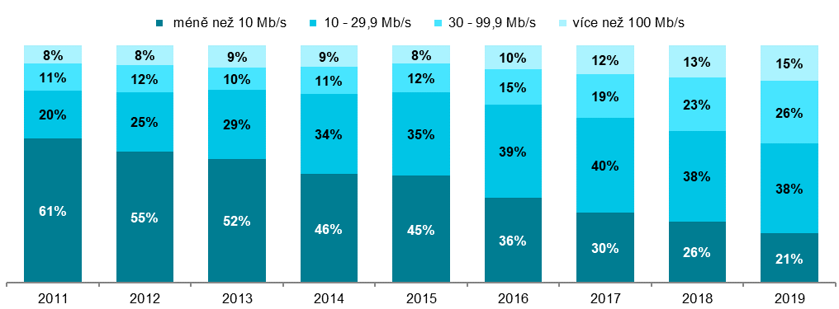
podíl na celkovém počtu firem s 10 a více zaměstnanci s připojením k internetu v daných letech
Zdroj: Český statistický úřad, 2019

Zdrojem dat pro mezinárodní srovnání je databáze Eurostatu, která byla aktualizována v polovině prosince 2018 a údaje v ní se vztahují k roku 2018: http://ec.europa.eu/eurostat/web/digital-economy-and-society/data/comprehensive-database

